# 下载Anaconda 并安装

1. 访问清华镜像网站：[Index of /anaconda/archive/ | 清华大学开源软件镜像站 | Tsinghua Open Source Mirror](https://mirrors.tuna.tsinghua.edu.cn/anaconda/archive/)，选择合适的版本下载

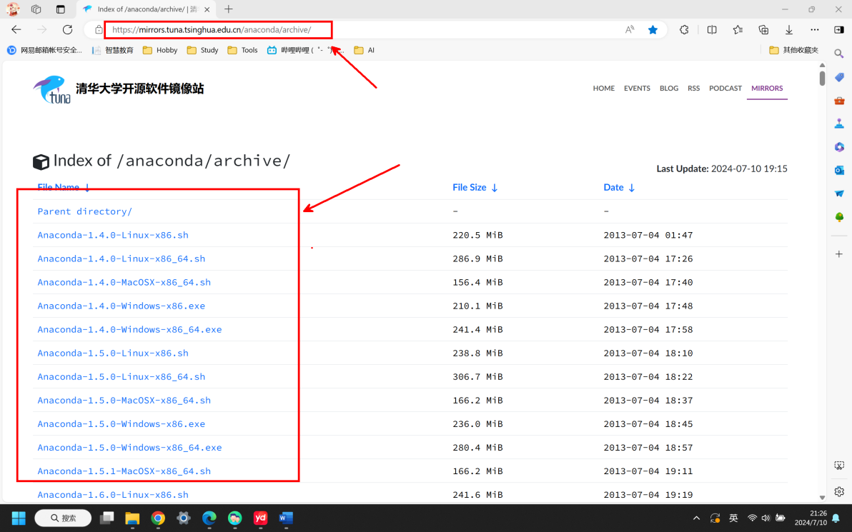

1. 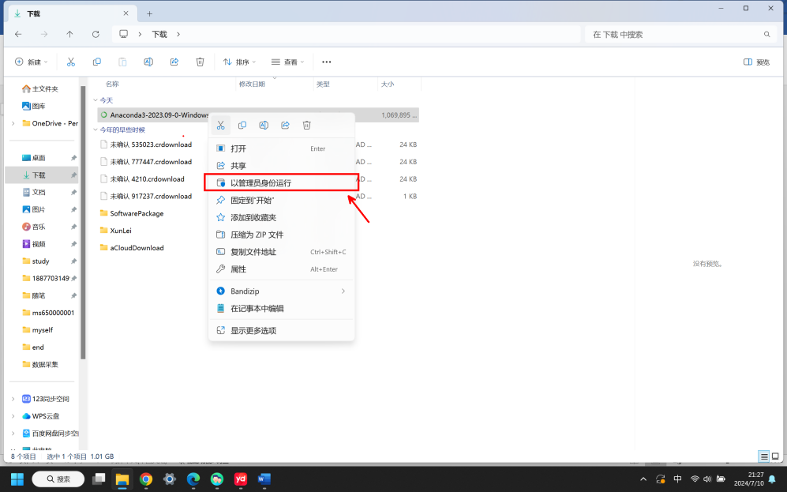开始安装下载好的安装包
2. 下一步next

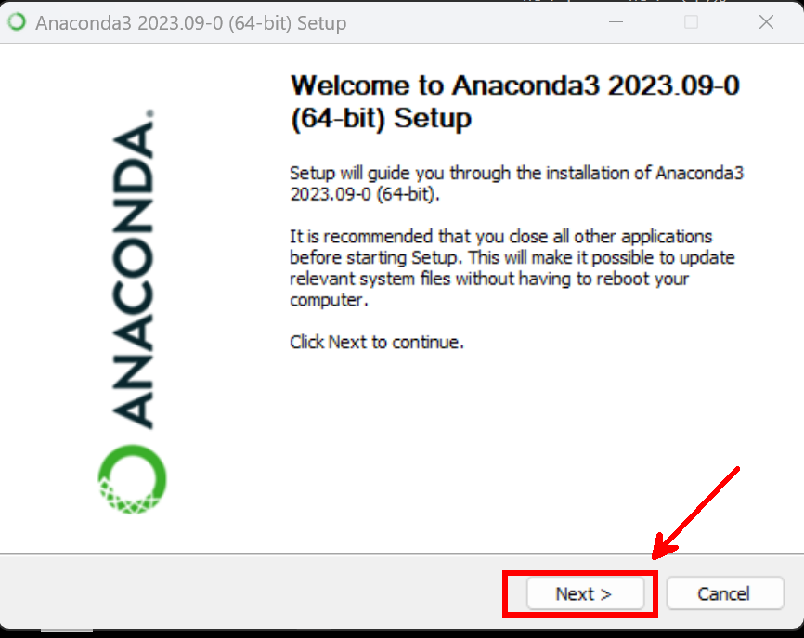

1. 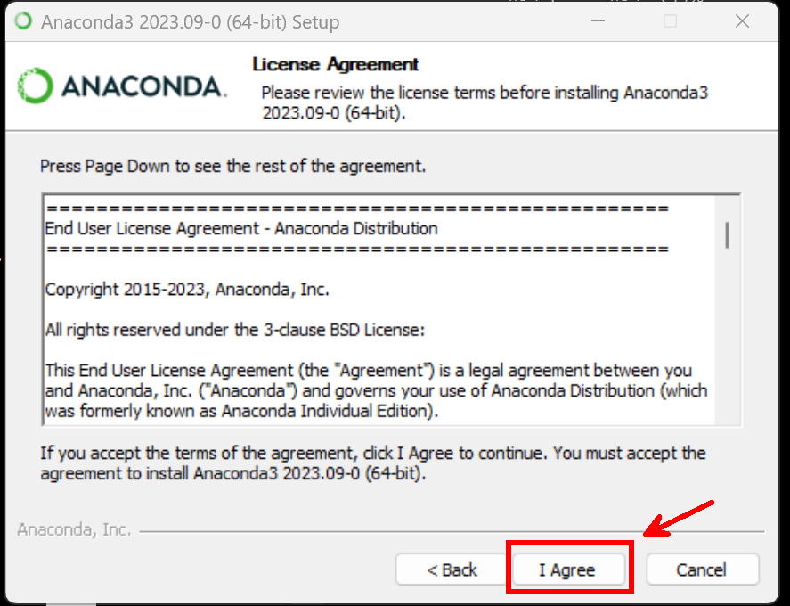同意协议 I Agree
2. 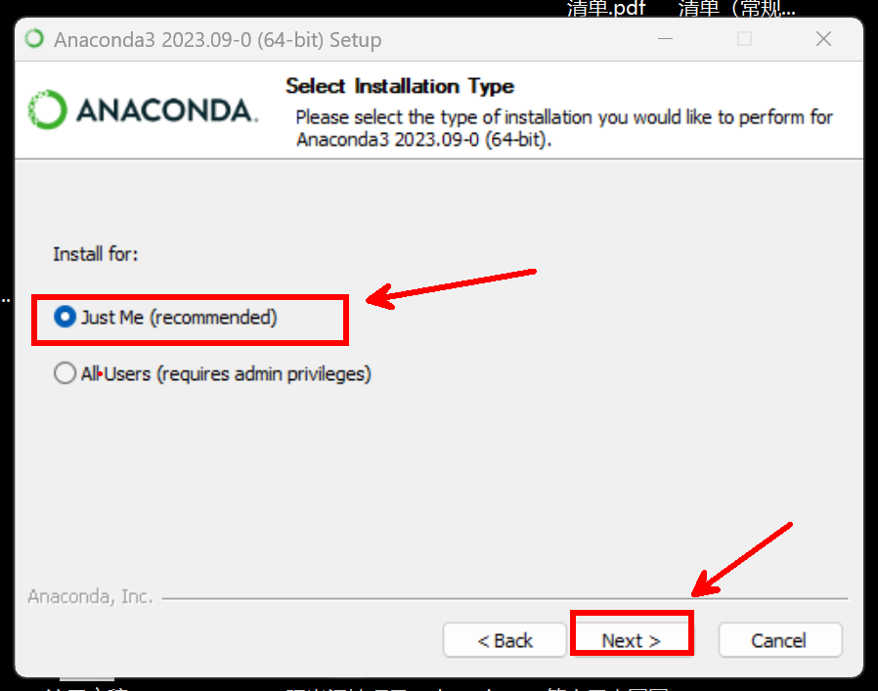选择只为自己安装，下一步next
3. 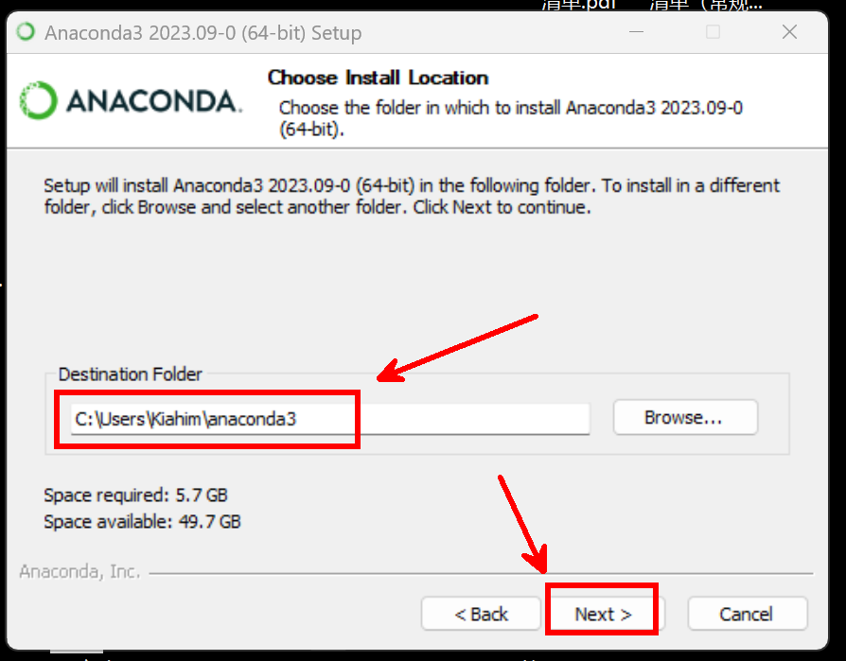选择默认路径，下一步next
4. 勾选添加Anaconda 到系统环境变量Path，开始安装Install

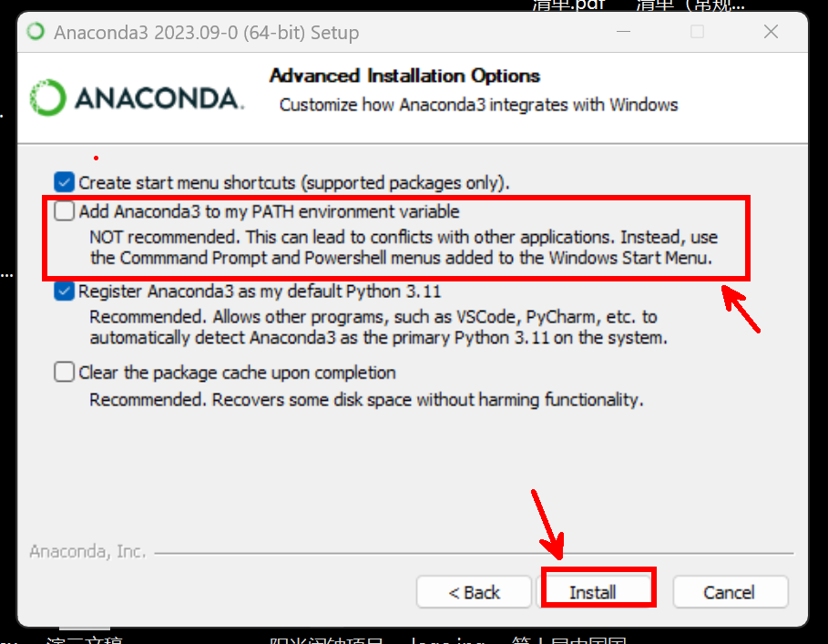

# 启动Jupyter notebook的两种方法

1. 在开始菜单栏，找到Anaconda3（64bit）文件夹，单击其子目录的 Jupyter Notebook

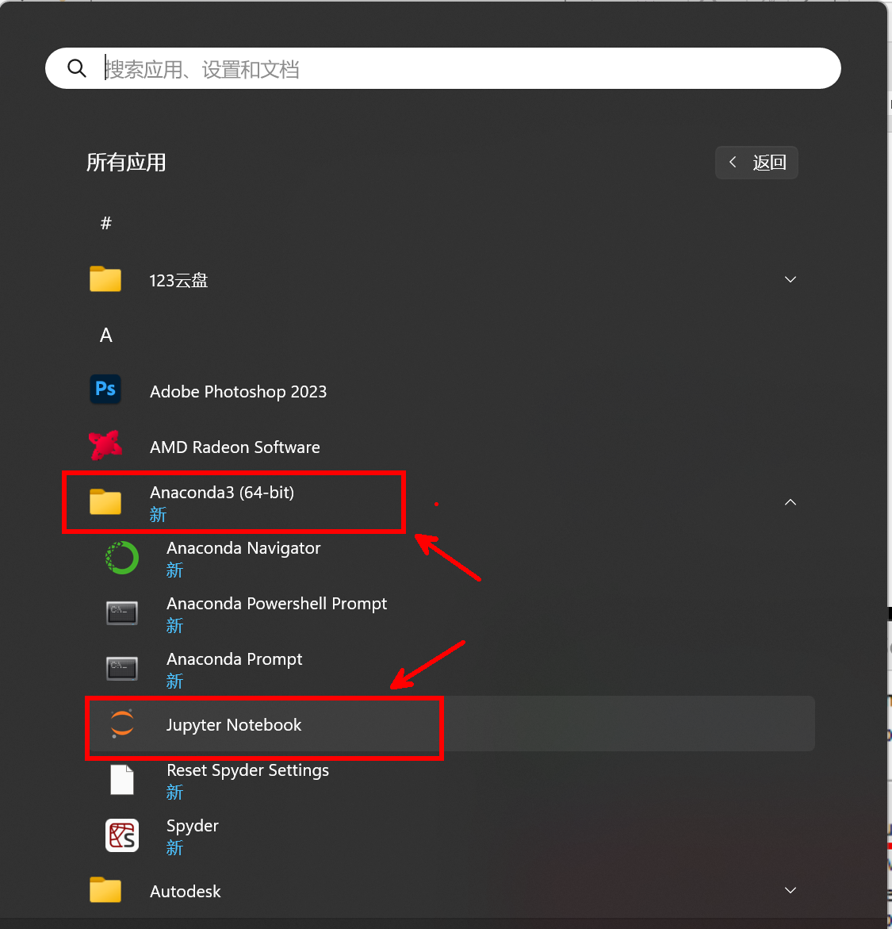

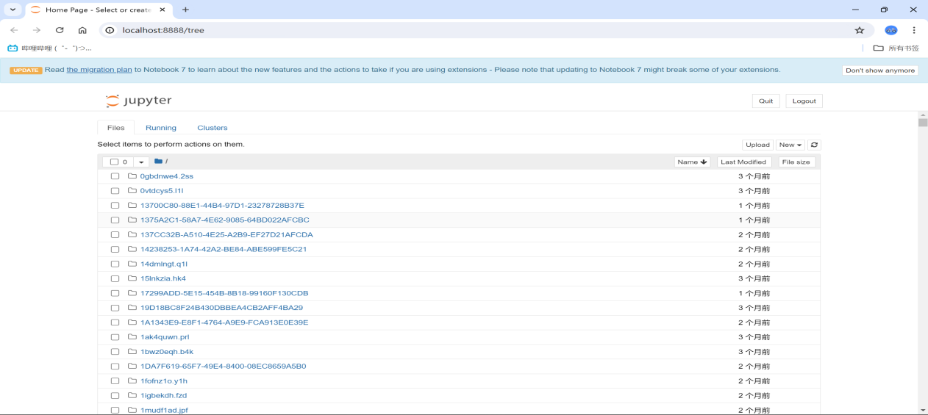打开后的页面：

1. 使用快捷键Win + R，输入：jupyter notebook，点击确定

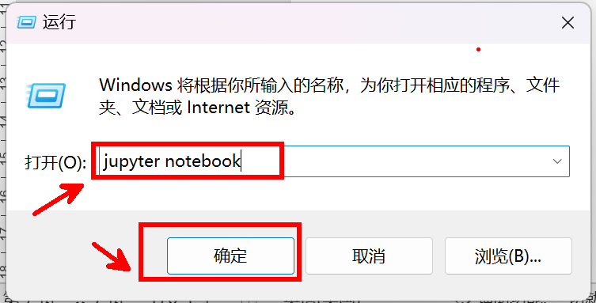

# 使用jupyter notebook

1. 新建一个ipynb文件
2. 编辑文件名称，单击该处
3. 增加单元格

在非编辑状态下：

1. 按A 在该单元格的上面添加一个单元格
2. 按B 在该单元格的下面添加一个单元格
3. 运行代码
4. 直接点击网页的运行按钮
5. shift+enter：运行代码，在该单元格的下面新增加一个单元格
6. ctrl+enter：运行代码，该单元格变成非编辑状态，不会新增单元格
7. 删除单元格：在非编辑状态，按DD

课本P30页

